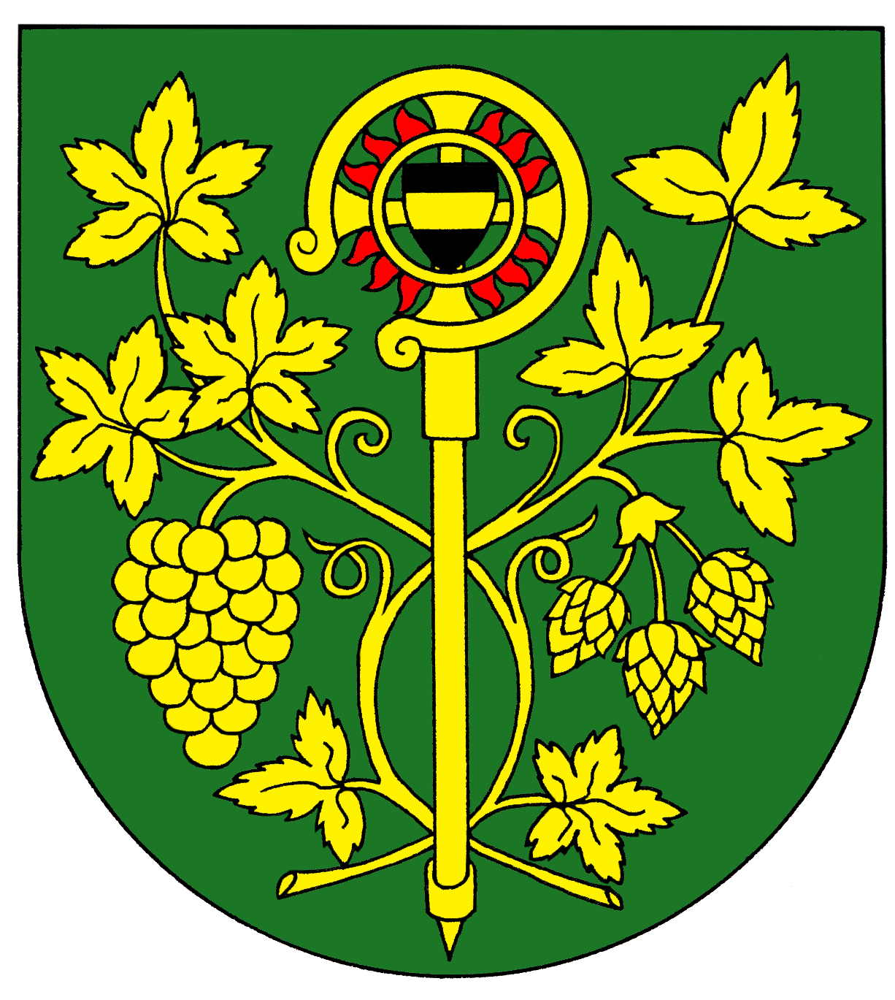
Obec Blšany u Loun
Blšany u Loun čp. 2,
440 01 Louny

IČ : 00556254 DIČ CZ 00556254 Tel.: 415 676 139 e-mail: obecniurad@blsanyuloun.cz

OZNÁMENÍ

dle volebního zákona č. 491/2001 Sb.
a na základě vyhlášky č. 59/2002 Sb.

starostka oznamuje:
že volby do zastupitelstev obcí se konají
ve dnech
23. září 2022 od 14 hodin do 22 hodin a
24. září 2022 od 8 hodin do 14 hodin.

V obci Blšany u Loun bude jeden volební okrsek.

Volební místnost je na obecním úřadě čp. 2 v zasedací místnosti.

Okrsková volební komise bude pětičlenná + zapisovatelka.
Zapisovatelkou je jmenována Monika Ipserová.

Upozorňujeme voliče, že mají povinnost prokázat volební komisi svoji totožnost a státní občanství České republiky.

Hlasovací lístky dostanou voliči do poštovních schránek.

Eva Schedivá
Starostka obce

V Blšanech u Loun dne 25. 7. 2022

Vyvěšeno: 25. 7. 2022 Sejmuto:

